文件《寻找趋势线.csv》某一只股票上市以来至20211230的价格记录（收盘价），字段说明如下

|  |  |
| --- | --- |
| trade\_date | 交易日期 |
| price | 收盘价 |

我们暂且定义：

三个波峰在一条线上（或者附近）【**当中不能有其他波谷穿过直线**】

三个波谷在一条线上（或者附近）【**当中不能有其他波谷穿过直线**】

这叫这条线线段为趋势线。

请完成如下题目：

1. 找出最近5年的波峰和波谷,并且python或者 echart作图（推荐使用echart）

找到价格三个波谷底点，并且这三个谷底点，画一条线（任意两点，或者均不经多过这三个点，但是基本在线附近），让谷底点基本在一个线上（也可以不在线上，价格price基本在线附近，差异在5分钱（可以设置为一毛钱）以内的）

在时间观察窗口里，取所有趋势线点数最多的为最终趋势线  
IMG_256

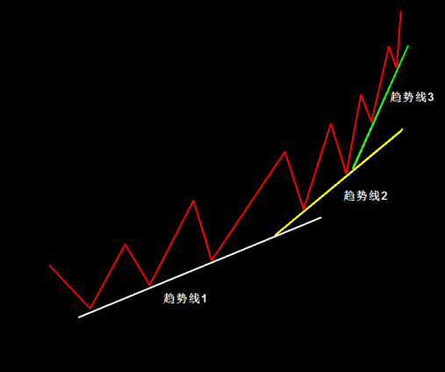

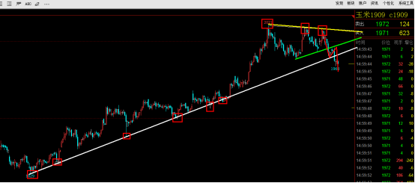

1. 类似找到波峰在一条线上趋势线，并且找出近五年，波峰趋势线和波谷趋势线均同时存在的时间段，并且趋势线必须是相对平行（不一定是绝对平行）。时间区间允许重叠交叉或者完全相同，，打印这个时间段，我们暂且叫寻找上下通道或叫震荡区，并且作图画出线段

IMG_256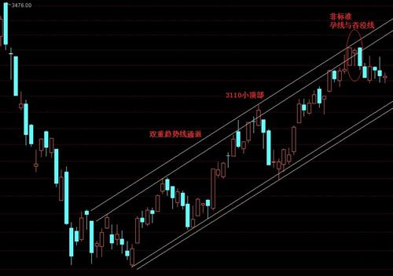

1. 从**趋势相对长度（勾股定理，横轴时间转化为数字，可以使用pandas自带序列）**看，给定两个时间窗口，小的时间窗口为判断趋势的窗口（最长的趋势不能超过这个窗口，超过截断），大的时间窗口为需要采集趋势的所有起止时间，画出这个大的窗口内所有的趋势线。
2. 找出至少三点在直线上或者附近，并且长度大于12的所有趋势线，去重，打印这个趋势线对应的
3. 在a中所有趋势线中，选取长度最长的一根趋势线
4. 在a中所有趋势线中，选取点数数最多的一根趋势线

提示函数如下，也可以自行定义函数和入参个数

def draw\_tread

(tread\_win,wave\_win=5,wave\_step=3,calc\_start,calc\_end,bias=0.5,tread\_point\_cnt=3,tread\_length=12):

其中，暂定

tread\_win=20, 20个周期内找一根最长或者点数最多的

wave\_win=5，5个周期有一个最低值则是波谷

wave\_step=3, 5个周期5个周期相关联的地方可能会漏掉波谷，所以滑动观察，步长为3

bias=0.5，趋势线被击穿，但是点在线的附近，y对应线上y’差值小于0.5

calc\_start=20190101,结果集的开始时间

calc\_end=20211230, 结果集的结束时间

tread\_point\_cnt=3 表示趋势线上至少有3个点

tread\_length=12 趋势线的相对长度取大于等于12的，并且长度最长的一条，才算趋势线

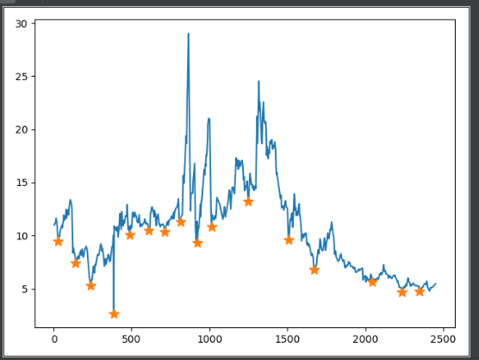

**提示：**

**整体解题思路之一（暴力遍历）【也可以自行使用其他解题方法】：**

使用rolling 来滚动趋势窗口tread\_win=20，取一个趋势窗口的数据集作为计算对象，进行冒泡强行遍历找出符合“趋势线定义的”线段,加入集合，并且记录在线上的点的个数和线段的长度：

1. 取任意两点决定一条直线，要满足如下条件
2. 计算中间的点是否存在三个点在线上或者附近,x对应的y值，在减去线上的y’值，相差值不超过bias=0.5分钱；
3. 假设计算的是波谷的趋势线，则这两点之间不能有其他波谷击穿该线并且bias>0.5，（允许击穿，但是bais<=0.5）
4. 使用勾股定理计算长度，小于12不要，大于等于12，记录集合
5. 如果满足了abc,则这条趋势线是满足条件的，记录在这条线上的点的个数和线段长度，开始时间和结束时间，整理作为一个合格的元素加入结果集list
6. 将d求得的list去重
7. 将e的结果进行条件过滤，可以选点最多的，也可以选最长的

**如何找波谷：**

使用pandas的rolling窗口5个点，或者6个点，最小值不等于窗口第一个元素或者最后一个元素，则是波谷，当然也可以使用numpy 内置函数signal.argrelextrema(price, np.less)

查找极值的函数

* 使用到的技术：pandas Sympy or Scipy 分析，plot 或者pychart或者原生echart其他作图

参考链接：

<https://blog.csdn.net/meiqi0538/article/details/82990432>

* 如何判断连线是否有波谷通过：

使用Sympy or Scipy 包

设直线 y=kX+c

两个点带进去（时间换成数字索引）

求出k和c

然后基于起点计算中间所有谷底对应的x换算成数字索引，带入一元一次方程，例如

y=2X+5，求出y'值，比当前谷底值小（中间波谷在直线上方），则符合特征

**如何判断是通道是平行的：**

上下两条趋势线的斜率相差不超过0.1